附件1

第十届华语戏剧盛典参评表

剧目名称 |  | 演出时长
演出单位全称 |  | 本评选时段  演出场所及场次
参评单位全称 |  | 联系人姓名
电子邮箱 |  | 联系电话
网盘提取链接 |  | 网盘提取密码
来源地 | □中国内地 □香港 □澳门 □台湾 □其他境外地区
参评类别  （可多选） | □最佳男主角 □最佳女主角 □最佳男配角 □最佳女配角 □最佳新人 □最佳年度剧目 □最佳小剧场剧目 □最佳创新剧目 □最佳复排剧目  □最佳导演 □最佳原创剧本 □最佳改编剧本 □最佳舞美  □最佳投资方 □最佳制作人
参评人选  （依参评类别分别于网盘提供佐证资料） | 最佳男主角、女主角、男配角、女配角、新人填写方式：演员名 饰演 角色名  □最佳男主角：  □最佳女主角：  □最佳男配角：  □最佳女配角：  □最佳新人：  □最佳导演：  □最佳原创剧本：  □最佳改编剧本：  □最佳舞美：  □最佳投资方：  □最佳制作人：
剧情梗概
参评单位承诺 | - 本单位（人）已阅知参评条件及要求，现郑重承诺所提交内容完整、真实，相关知识产权无争议；如有失实或产生纠纷，本单位（人）愿承担全部责任。  - 根据“第十届华语戏剧盛典”的宣传需要，兹同意提供并允许“第十届华语戏剧盛典”主办方使用本单位制作／报选剧目的剧照、海报、视频、入围人选个人简介等相关宣传资料。（主办方所收集资料仅用于“第十届华语戏剧盛典”的相关宣传，不用作商业用途。）  （单位盖章或负责人签字）  年 月 日

说明：
- 参评单位应为剧目的版权拥有单位，并在此表加盖公章或由负责人签字确认。
- 若申报剧目为共同拥有版权作品，则需提供共同拥有版权方的授权参评书。
- 此表可在广东省艺术研究所官网下载（https://www.gdarts.com/）。填妥表格并打印、盖章或签字后，扫描此表上传至百度网盘。
- 请仔细阅读附件1、附件2，并使用百度网盘上传相关资料。
- 报名时间截止后（2026年8月15日），所提交报名资料不允更改。
- 参评单位在上传相关资料后，须通过电子邮件发送百度网盘链接及提取码至第十届华语戏剧盛典活动办公室评选工作组邮箱。电子邮件主题统一为“第十届华语戏剧盛典参评＋剧目名称”。

第十届华语戏剧盛典活动办公室评选工作组
联系人：林小姐 +86 18825064464
E-mail： hyxjsd_office@163.com

附件1
第十届华语戏剧盛典上传资料清单
基本资料 | - 剧目完整视频  （提供清晰、完整的视频资料，且应有中文字幕）
基本资料 | 2、精华片段视频/宣传片（5分钟以内）
基本资料 | - 首演时间证明  （证明首演时间于2025年7月1日至2026年8月15日期间）
基本资料 | 4、剧目海报设计图片（无演出信息）
基本资料 | 5、精选剧照（5-10张）
佐证资料 | 最佳男主角/女主角/男配角/女配角新人/导演/原创剧本/改编剧本/舞美 | 1、个人简介（1000字以内）
佐证资料 | 最佳男主角/女主角/男配角/女配角新人/导演/原创剧本/改编剧本/舞美 | 2、高清个人照片（1张）
佐证资料 | 最佳投资方/制作人 | 1、个人简介（1000字以内）
佐证资料 | 最佳投资方/制作人 | 2、高清个人照片（1张）
佐证资料 | 最佳投资方/制作人 | 3、参评理由，投资/制作剧目所获经济效益、社会舆情评价
 | 最佳复排 | 请提供相关资料（文字、图片或视频）以详细说明剧目的修改内容及复排的关键点。

备注:
- 视频格式应为：mp4，1280*720
- 海报、照片的格式应为：jpg，高清原图（不小于2m）

附件2

百度网盘上传资料示意图

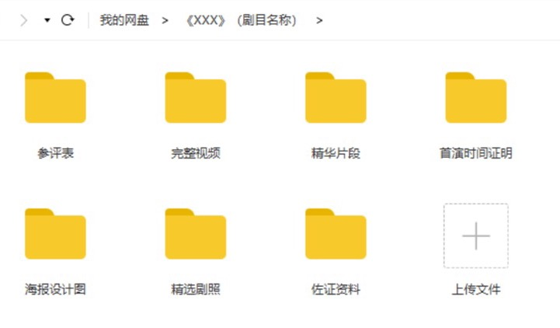

备注:请按照以上方式整理剧目资料，将相关文档放入对应的文件夹中

